- 选题背景与应用意义
阴云密布，尸潮似海。你站在暗红色的大地之上。昔日的战友都已然成了无意识的行尸走肉。现在你所能依靠的只有你对生存的渴望以及手边的那把枪。末日已至，天启降临。在这无尽的黑暗里是否真的能找到那一束黎明？当每一朵鲜花都被鲜血染红，当每一棵树木都失尽了叶子，当每一寸土地都布满了头颅……敢问路在何方？欢迎来到末日黎明。在这里，只有末日，没有黎明。玩家最终的归宿，只有死亡。玩家所能做的，只有一次次地点击开始游戏，并祈求这一次能存活得更久一些。在这无尽的轮回中，玩家将会一次又一次地思考人生：我是谁？我从哪里来？我为什么在这里？我怎么还不去学习？……并从一系列对自己灵魂的拷问中认识到自己生命的意义和价值。
本次拟开发的游戏为打怪通关的2D平面射击游戏，其最主要的左右就是上述“问题背景”中提到的游戏通用的作用——娱乐和放松。当然，除此之外，本游戏还有很多特点来赋予它与众不同的作用与意义。与市面上流传度盛广的3A级大作相比，本游戏有着极低的制作预算、超级不完备的武器系统、为数不多的怪物、一点都不精心设计的关卡、没有后续更新的官方支持、无任何高端渲染和特效的贴图游戏界面（我们在为玩家节约硬件成本！！无需昂贵的GPU即可完美支持最高画质）……让广大玩家对游戏的期望破灭，产生对游戏的厌烦，从而让其感受到极端无聊的情绪，从而迫使其戒掉网瘾，激发其主动学习的行为，为未来成为首富迎娶白富美走上人生之巅打好坚实基础。

- 需求分析
（根据任务选题的要求，充分地分析和理解问题，明确用户要求做什么？完整性约束条件是什么？运行环境要求、图形操作界面要求等）

- 基本要求：
- 画面流畅不掉帧，简洁不晃眼，绘制频率锁定在60Hz。
- 碰撞检测和处理到位，不穿模，不预判过度。
- 能够实现基本的人物移动、人物射击、人物死亡、怪物死亡等功能。

- 可选要求：
- 画面华丽，特效加满。
- 支持联机游戏。
- 人物，关卡和道具丰富不单调，参数平衡不失可玩性。
- 尽量优化游戏算法的时间复杂度，加快游戏帧率，使得场景中的物体数量很多的情况下，仍然能够流畅运行。

- 运行环境要求：
Windows XP/ Windows Vista/ Windows 7/Windows 8/ Windows 8.1/ Windows 10

- 图形操作界面要求：
  - 有基本的开始菜单，暂停菜单，计分面板。
  - 游戏画面流畅，柔和不闪烁。
  - 物体绘制位置真实反映物体所在位置。
  - 玩家状态实时显示。
系统主要功能设计
（根据需求分析来详细设计软件系统的主要功能模块，要求画出功能模块图，含子功能模块图，并给出详细文字描述）
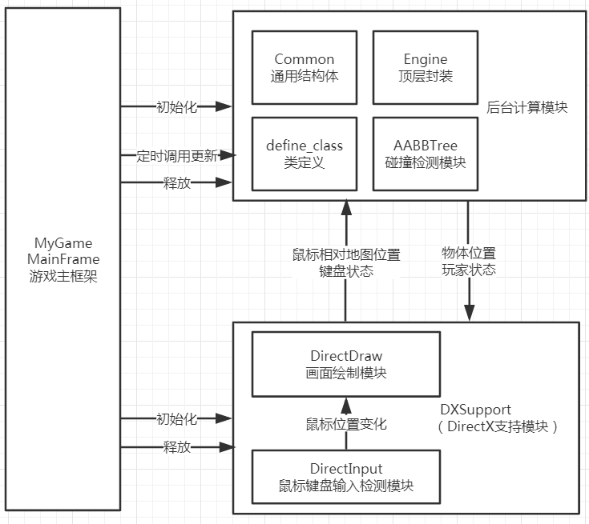
- MainFrame
  - 套用Win32窗口模板代码，使游戏满足Win32窗口程序消息循环流程。
  - 创建logo界面
  - 初始化Engine后台计算模块，DXSupport交互模块
  - 控制游戏流程（开始、暂停、结算、退出）

- DXSupport
  - DirectDraw
    - 管理主表面，缓冲表面和离屏表面的创建和释放
    - 管理位图资源的加载和释放
    - 对表面进行绘制
    - 绘制菜单
    - 设置camera（玩家视野）位置
    - 计算鼠标相对地图位置

  - DirectInput
    - 获取鼠标相对移动位置及按键状态
    - 获取键盘按键状态

- Engine后台计算模块
  - Common通用结构体
    - 定义最基本的枚举类型、位置矢量结构体、速度矢量结构体。重载相应的运算符，便于其他模块相应的运算。

  - define_class类定义以及类方法定义和实现
    - 基类BaseObject（定义基本的物体位置、速度、基础速度、对象属性、物体种类、物体编号、物体几何形状、物体大小、删除标记等属性）
    - 一级派生类Character（继承自BaseObject，定义人物的派生属性和派生方法）
    - 二级派生类Player（继承自Character，定义玩家的派生属性和派生方法）
    - 二级派生类Monster（继承自Character，定义怪物的派生属性和派生方法）
    - 一级派生类Item（继承自BaseObject，定义道具的派生属性和派生方法）
    - 一级派生类Bullet（继承自BaseObject，定义子弹的派生属性和派生方法）
    - 一级派生类Wall（继承自BaseObject，定义墙的派生属性和派生方法）
    - 一级派生类Map（继承自BaseObject，定义背景地图的派生属性和派生方法）
    - 基类Event（定义场景中的事件，具有位置、出现时间、对象属性、物体种类等属性）
    - 重要类方法BaseObject :: Update（用于更新物体状态，比如：发射子弹，血量更新，位置更新，速度更新等）
    - 重要类方法BaseObject :: OnCollision（用于实现物体碰撞后的效果，比如：人撞墙之后的反弹效果，人碰撞子弹之后的血量减少效果，人碰撞道具之后的道具使用效果）
    - 重要类方法Item :: Use（用于实现道具的使用效果，硬编码，对于每个不同的道具的效果，修改相应的属性）

  - AABBTree碰撞检测

  - Engine顶层封装

- 核心算法设计与分析
（根据软件功能设计，概述所用到的主要数据结构；用伪代码或程序流程图的形式来详细描述核心算法的功能及过程，并定性分析其时间、空间复杂度）
1.碰撞检测算法（AABB Tree）

2.碰撞处理算法（OnCollision）
//简要叙述你是怎么把那几个交点计算出来的，然后把速度矢量累加起来，实现碰撞效果

3.链表

4.堆

5.动态数组

- 系统核心模块实现
（给出编程语言、开发环境及支撑软件、软件系统架构；给出主要数据结构的定义代码以及核心算法对应的关键函数定义代码，包括输入参数的含义、函数输出结果等；核心函数的实现代码段及注解等；主要功能界面截图及对应文字概述等）

编程语言：C++
开发环境及支持软件： Visual Studio 2019 Community
DirectX SDK 9.0c （2004 June）

软件系统架构：？？？？？
主要数据结构：动态数组、链表、堆、AABB Tree
核心算法：AABB Tree，计算几何，多线程，
核心函数：
BaseObject :: Upate用来实现对人物移动、人物速度、人物开火、人物血量等的更新
BaseObject :: OnCollision用来实现对物体碰撞之后的效果的处理（人物被子弹打中、人物碰撞道具、人物碰撞墙壁等）
AABB……
核心类以及类方法的定义：
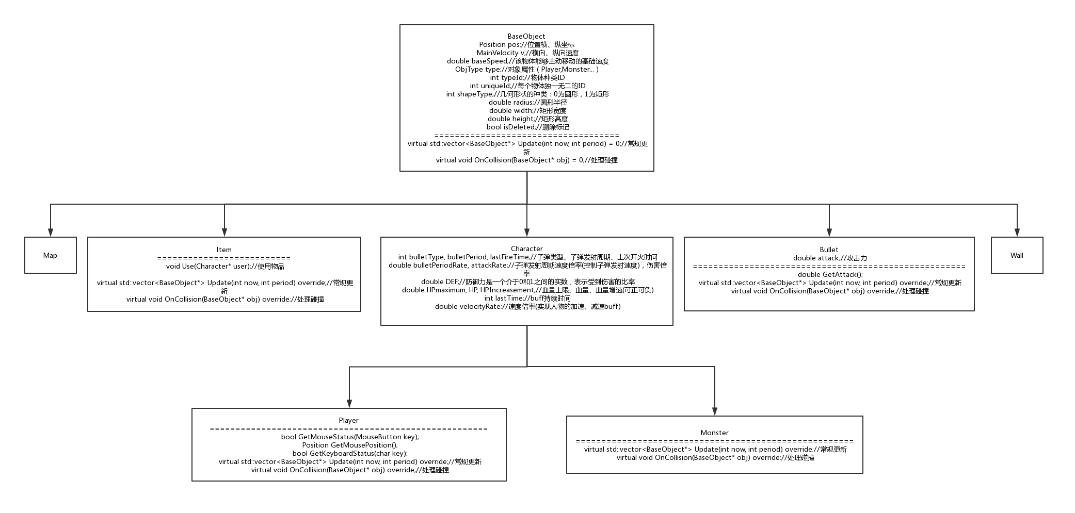

界面截图：
开始菜单
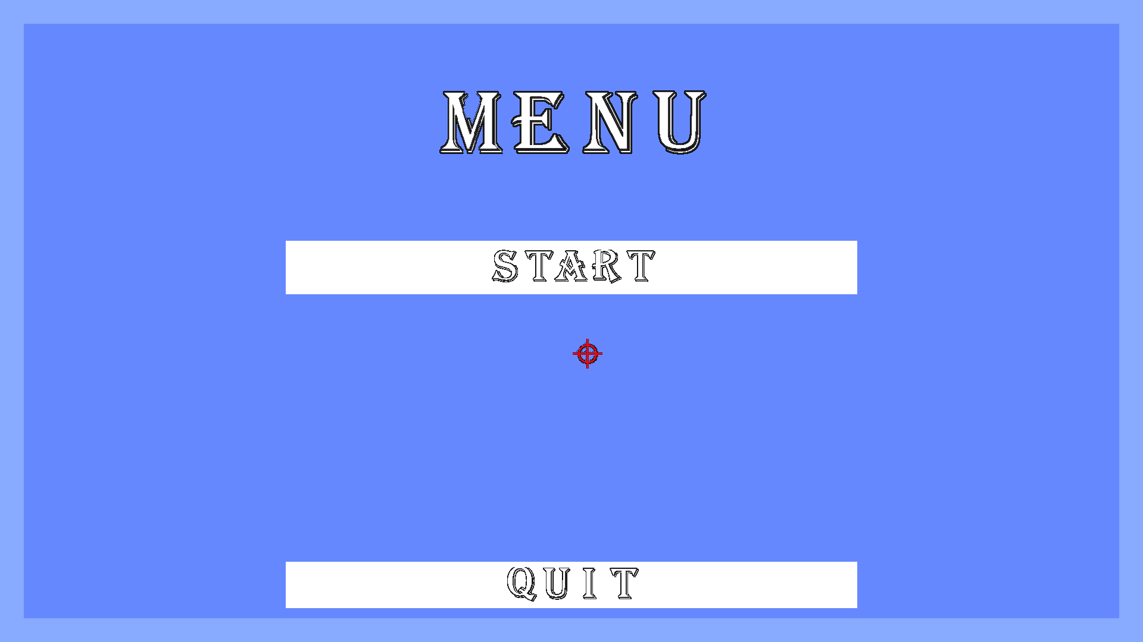
因为时间问题只实现了主要功能，故只有开始和退出两个菜单项，而且菜单按钮位置略别扭。

游戏中的界面
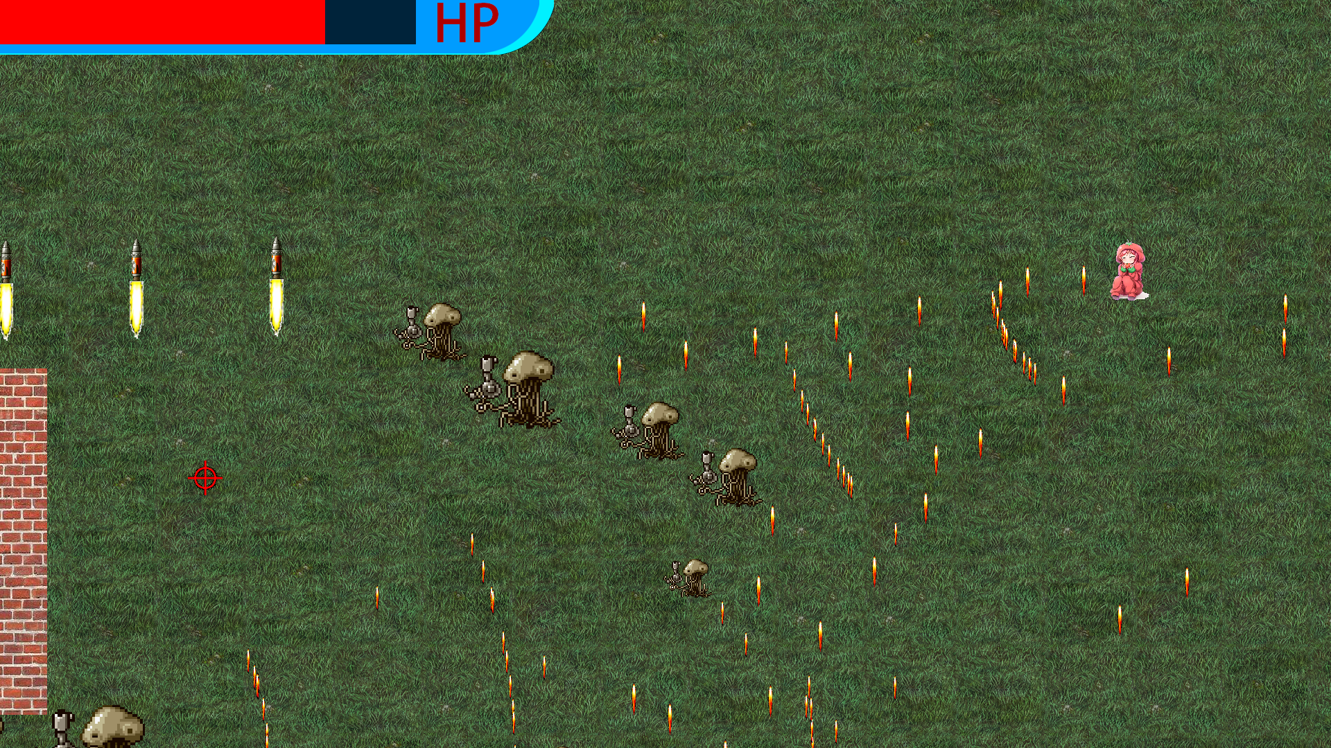
可以清晰地看到人物，墙体，子弹等，左上角画有HP条显示玩家当前状态，画面流畅。
camera（玩家视野）中心点设在玩家与鼠标连线的中点，以一定的速率滚动。
鼠标相对地图静止，即若玩家不移动鼠标，camera移动时，鼠标会相对屏幕移动。
最大的缺陷是子弹朝向不随子弹速度改变

游戏胜利界面（计分面板）
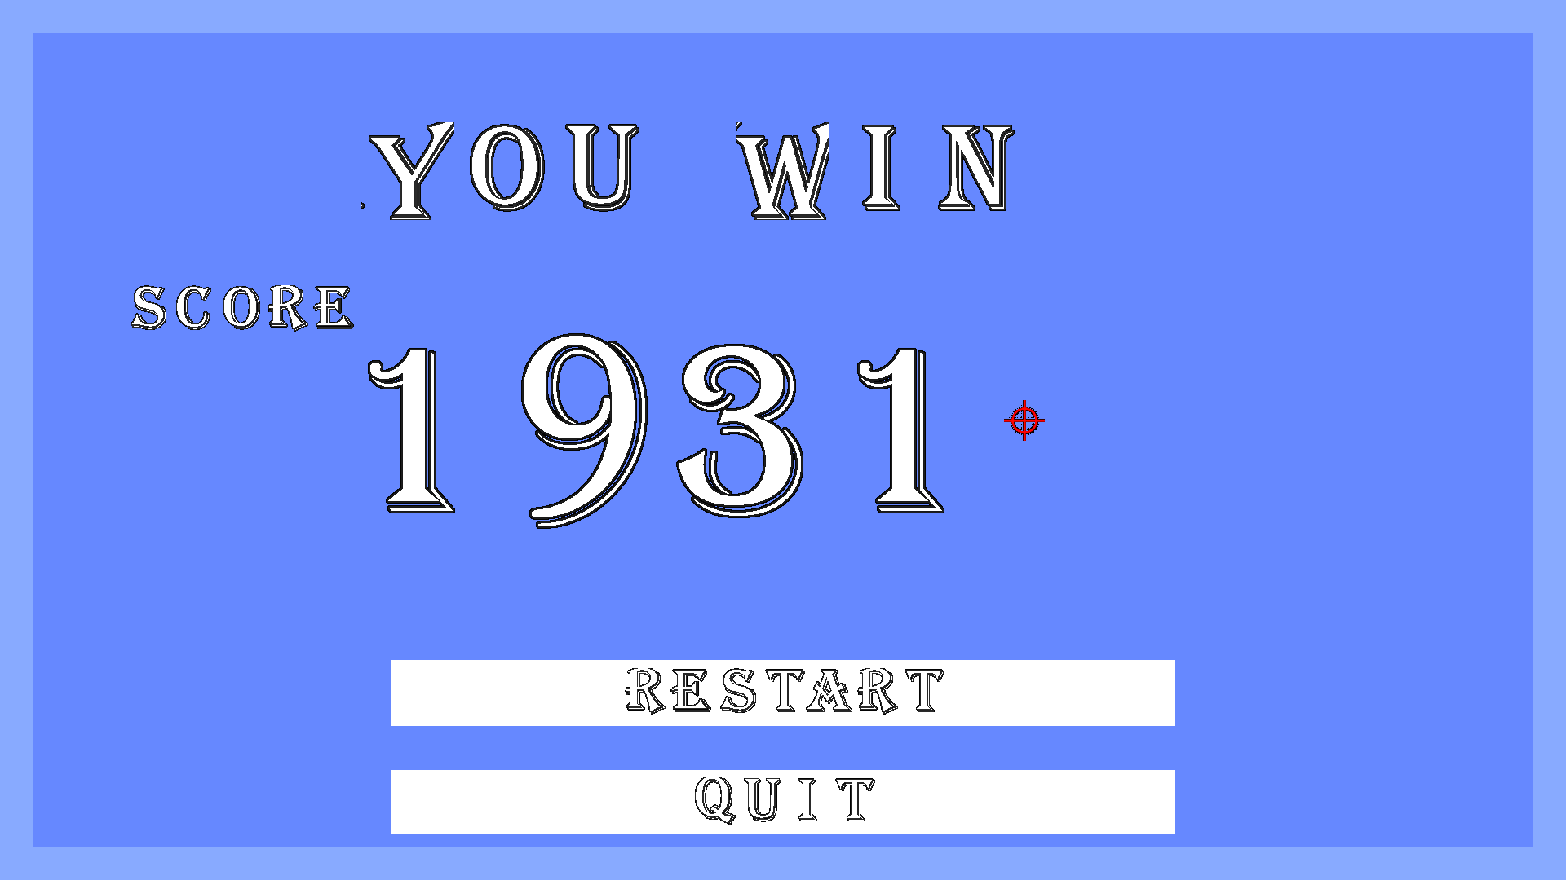
分数的计算比较简陋，而且暂时未加入对历史高分的记录

游戏败北界面
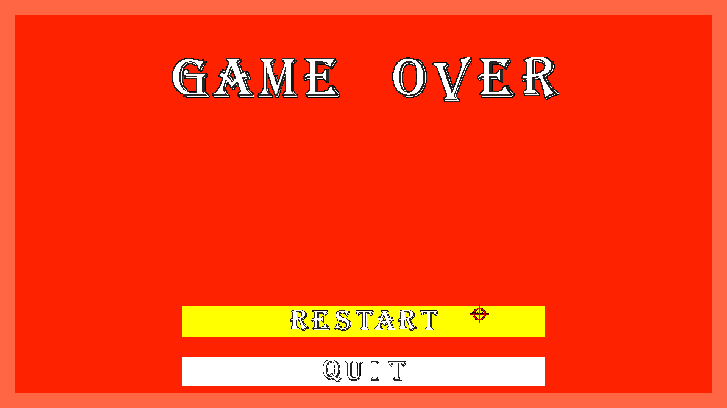

- 调试分析记录
（软件开发调试过程中遇到的问题及解决过程；核心算法的运行时间和所需内存空间的量化测定；符合实际情况的数据测试，算法及功能的改进设想等）
问题（1）
启用DirectDraw创建出主表面后屏幕被锁定无法使用visual studio的调试
解决过程
远程调试以解除对本地屏幕的占用。

问题（2）
人物发射子弹有死角，只能朝上下90度方向射击，不能朝左右射击
解决过程
Norm函数编写有误

问题（3）
碰撞检测不起作用
解决过程
BaseObject :: OnCollision函数程序逻辑有误

问题（4）
散弹功能的实现有些困难
解决过程
特判玩家的子弹类型，并用rand()函数对玩家子弹的方向矢量进行随机扰动，以得到散弹的效果

问题（5）
道具功能无法实现
解决过程
采用硬编码，对道具功能进行实现

问题（6）
在怪物数量很多的情况下，怪物会被“挤”进墙里。
解决过程
特别判断，加大墙的反作用力效果，实测增加为原来的四倍便能够防止怪物“挤”进墙里。

- 运行结果与分析
（要有多组正确的实际测试数据，并给出相应运行结果截图，并对多组结果进行比较分析）

- 教师指导建议及解决记录
（概述任课教师在开题指导、中期检查和软件验收环节中对课程任务的指导建议及各自所采取的相应解决措施和效果等）
8.1 开题指导及中期检查

8.2 软件验收
- 总结（收获与体会）
（如实撰写课程任务完成过程的收获和体会以及遇到问题的思考、程序调试能力的培养提升等相关内容；要求不少于500字，严禁雷同）

